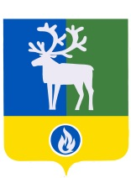

**СЕЛЬСКОЕ ПОСЕЛЕНИЕ ЛЫХМА**

**БЕЛОЯРСКИЙ РАЙОН**

### **ХАНТЫ-МАНСИЙСКИЙ АВТОНОМНЫЙ ОКРУГ – ЮГРА**

# АДМИНИСТРАЦИЯ СЕЛЬСКОГО ПОСЕЛЕНИЯ ЛЫХМА

# ПОСТАНОВЛЕНИЕ

от 24 апреля 2018 года № 30

**Об определении мест сжигания мусора, травы, листвы и иных отходов на территории сельского поселения Лыхма**

В соответствии с Федеральными законами от 6 октября 2003 года № 131-ФЗ «Об общих принципах организации местного самоуправления в Российской Федерации», от 21 декабря 1994 года № 69-ФЗ «О пожарной безопасности», Постановлением Правительства Российской Федерации от 25 апреля 2012 года № 390 «О противопожарном режиме», соглашением о передаче администрацией сельского поселения Лыхма осуществления части полномочий по решению вопросов местного значения администрации Белоярского района от 7 ноября 2016 года, в целях обеспечения противопожарной защиты территории сельского поселения Лыхма, п о с т а н а в л я ю:

1. Определить следующее место **для сжигания мусора, травы, листвы и иных отходов, материалов или изделий (далее – места сжигания мусора):**

#### **1.) участок за территорией находящейся в аренде** филиала № 10 ГП ХМАО «Северавтодор" **и складов Бобровского ЛПУ МГ ООО «Газпром трансгаз Югорск» согласно приложению к настоящему постановлению.**

2. Сектору муниципального хозяйства администрации сельского поселения Лыхма (Денисовой И.В.) обеспечить проведение опашки места сжигания мусора на расстоянии не менее трех метров от границ места сжигания мусора.

3. Сектору организационной деятельности администрации сельского поселения Лыхма (Выдыш А.Н.) довести до населения информацию о месте сжигания мусора.

4. Опубликовать настоящее постановление в бюллетене «Официальный вестник сельского поселения Лыхма».

5. Настоящее постановление вступает в силу после его официального опубликования.

6. Контроль за выполнением постановления возложить на заместителя главы муниципального образования, заведующего сектором муниципального хозяйства администрации сельского поселения Лыхма И.В. Денисову.

Глава сельского поселения С.В. Белоусов

Приложение

к постановлению администрации сельского поселения Лыхма

от 24 апреля 2018 года № 30

**Место для сжигания мусора, травы,**

**листвы и иных отходов, материалов или изделий**

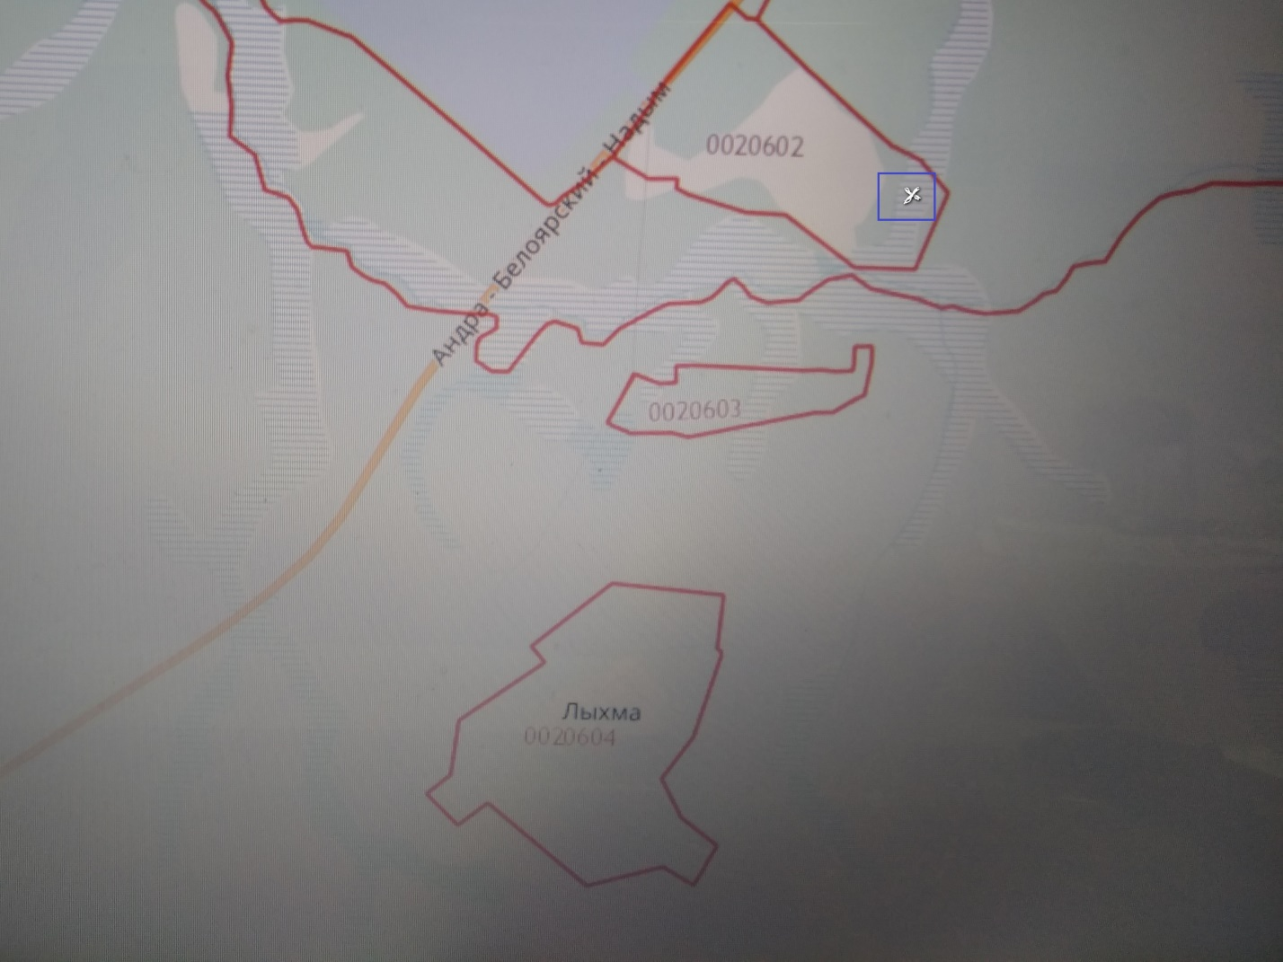

**Условные обозначения:**

Место для сжигания мусора, травы, листьев 

и иных отходов,

материалов лил изделий